**BỘ GIÁO DỤC VÀ ĐÀO TẠO**

**TRƯỜNG ĐẠI HỌC THĂNG LONG**

**---o0o---**



**BÀI TẬP LỚN**

**Môn phát triển ứng dụng với Python**

**(Học kì II nhóm 2, năm học 2023-2024)**

**Đề tài:**

**Xây dựng ứng dụng Python Web**

**Giảng viên bộ môn: Nguyễn Hùng Cường**

**Sinh viên thực hiện: Phùng Văn Hiệp - A40651**

**Trương Thành Đô - A39166**

**Chuyên ngành: Công nghệ thông tin**

Đề tài: Xây dựng ứng dụng Python Web bao gồm một website bán hàng CRUD Login/Logout ShoppingCart Paging Search Rest API. Ứng dụng bao gồm Python Web – Bootstrap – MySQL.

**Bước 1**: Tải Django Framework về window với câu lệnh (pip install django)

**Bước 2**: Tạo một project mới với tên trumamthuc với câu lệnh (django-admin startproject trumamthuc)

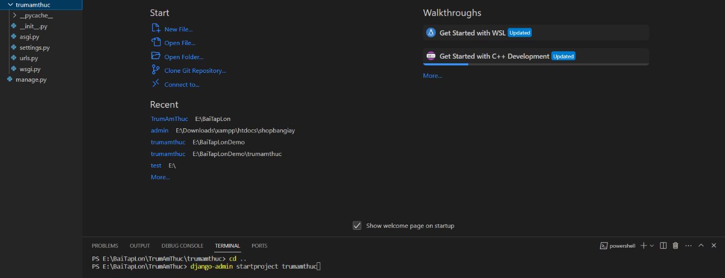

**Bước 3**: Tạo thêm module app trong project với câu lệnh (django-admin startapp app)

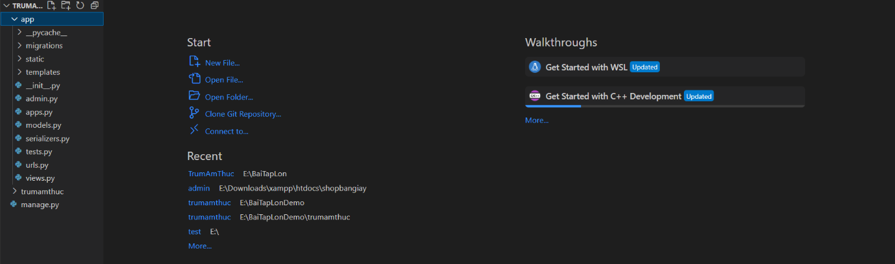

**Bước 4**: Đăng ký module app vào trong Web

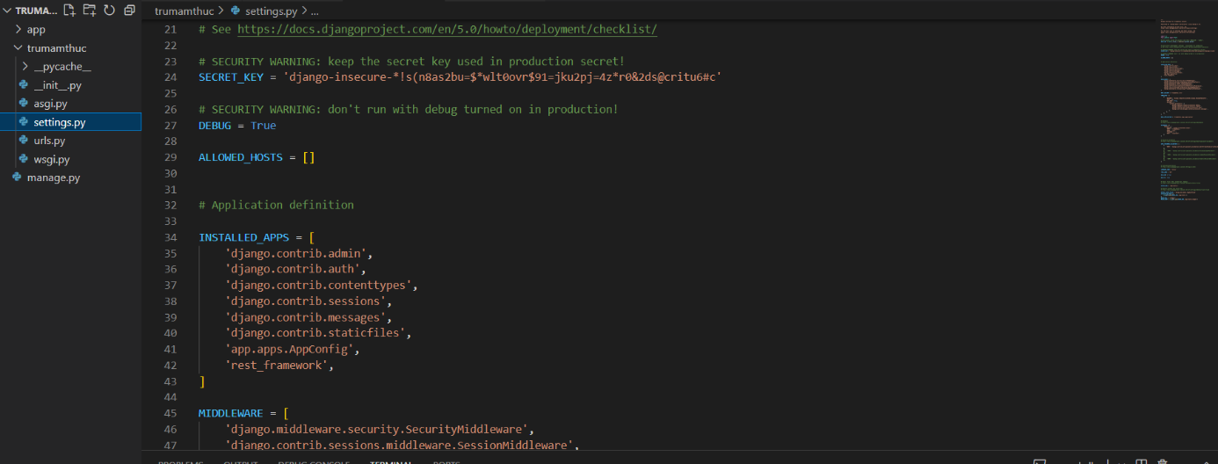

**Bước 5**: Tạo folder templates và static trong module app

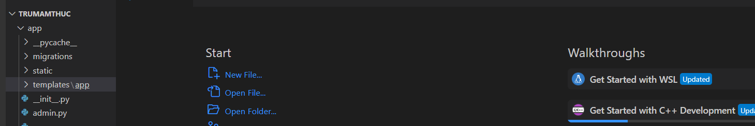

**Bước 6**: Tạo một file home.html trong folder templates tạo đường dẫn đến file home 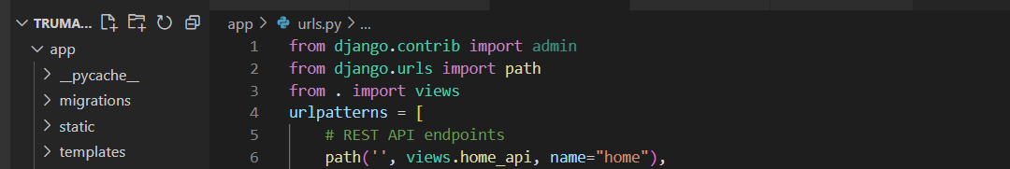

**Bước 7**: Gõ lệnh python manage.py migrate và lệnh python manage.py runserver để khởi chạy chương trình



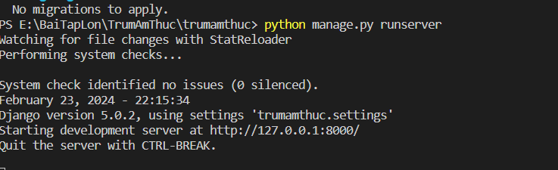

**Bước 8**: Trong folder static tạo thêm 1 folder nhỏ có tên là css thêm vào các file all.min.css; owl.carousel.min.css; style.css; style1.css; main.css và model từ boostrap 5 vào trong file base.html

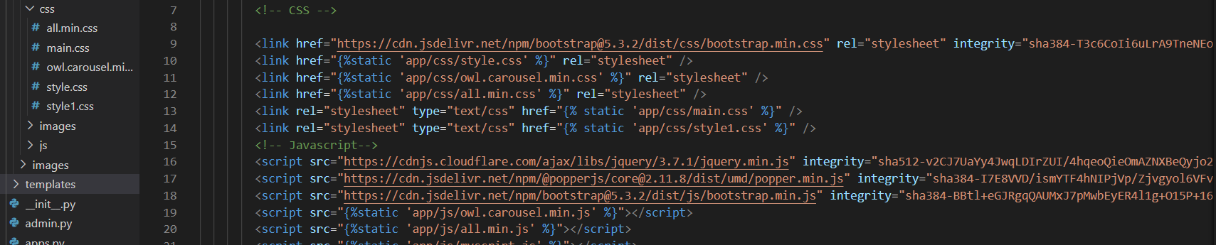

**Bước 9**: Trong folder static tạo thêm 1 folder nhỏ có tên là js thêm vào các file all.min.js, owl.carousel.min.js, style.js và model từ boostrap 5 vào trong file base.html

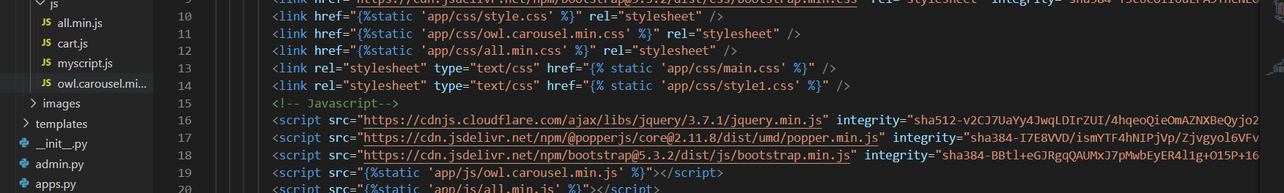

**Bước 10**: Tạo header, main và footer trong file base.html

* Header

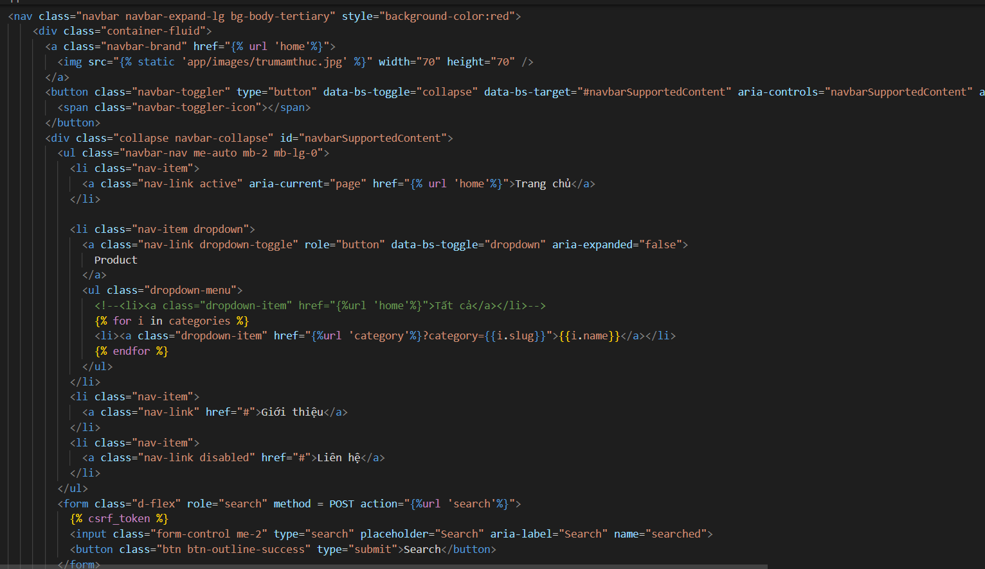

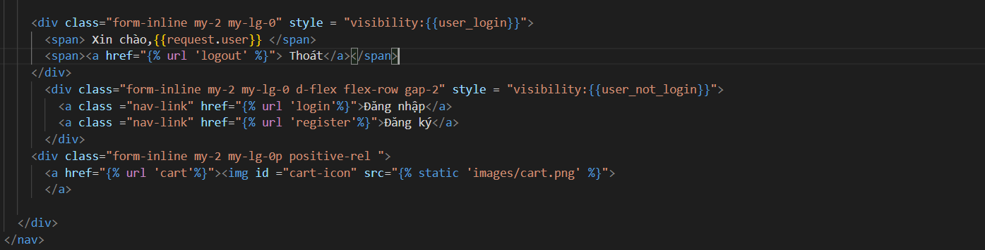

Kết quả hiển thị:



* Main

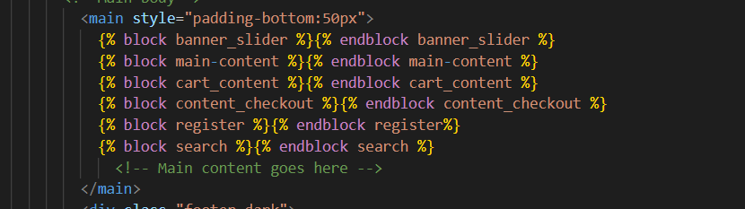

* Footer

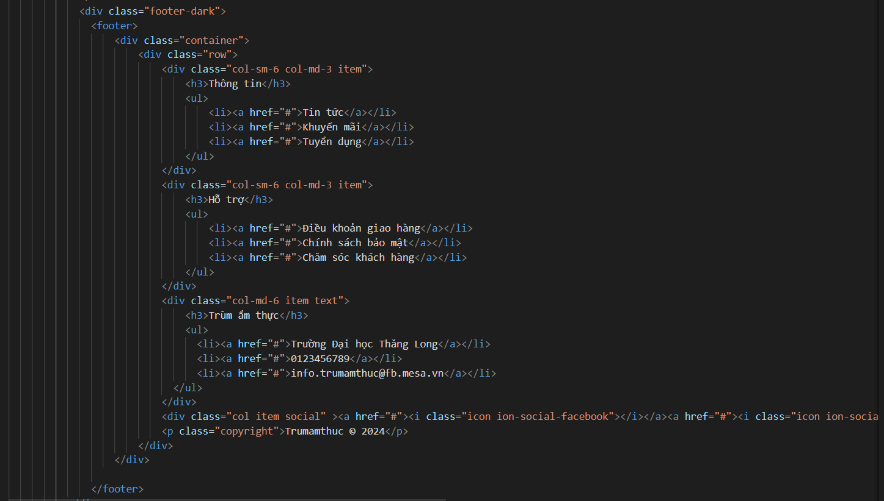

Kết quả hiển thị:

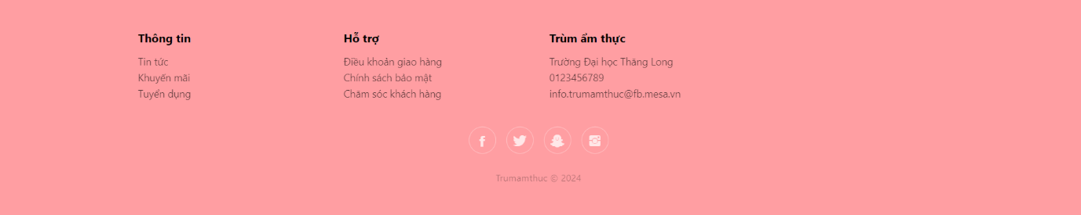

**Bước 11**: Tạo trang admin cho trang web, trong file model.py tạo các bảng Tên Category, Order, OrderItem, ShippingAdress, User được lấy từ Django, cài đặt Django REST Framework.

* Đăng ký các bảng trong file admin.py

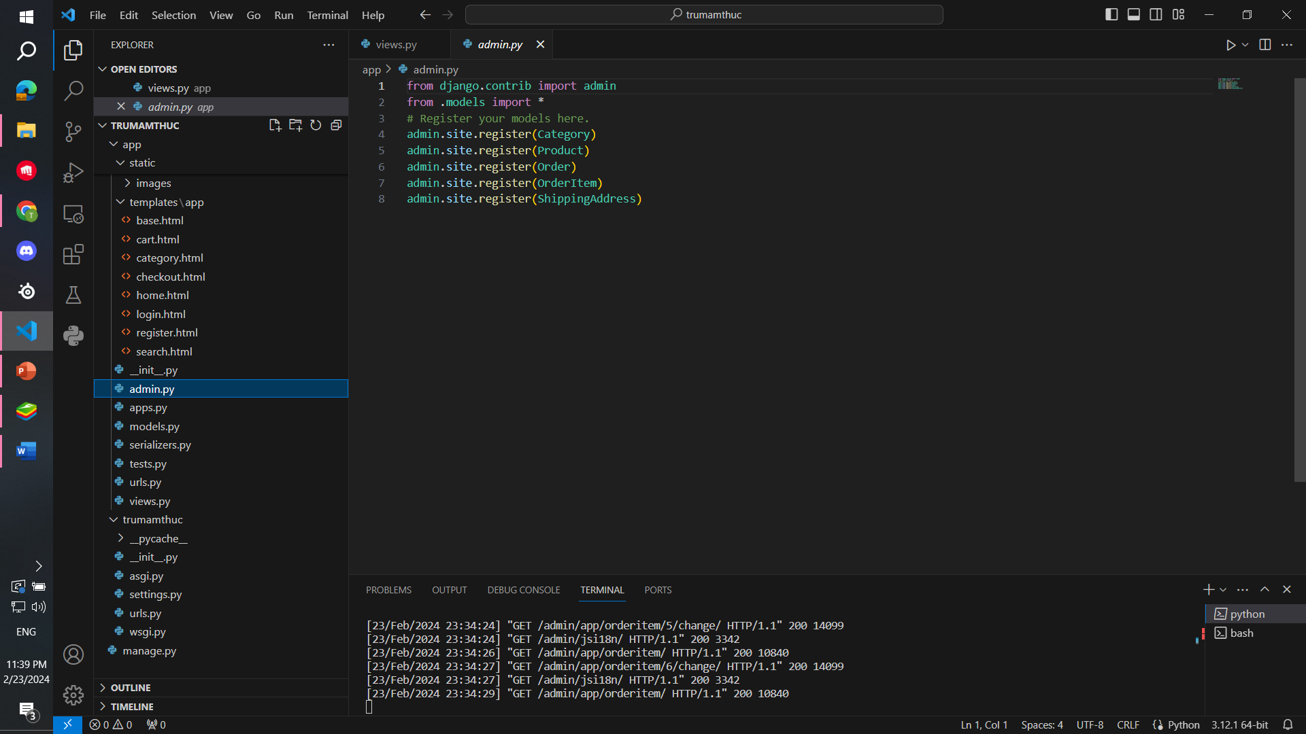

* Tạo các bảng cho database

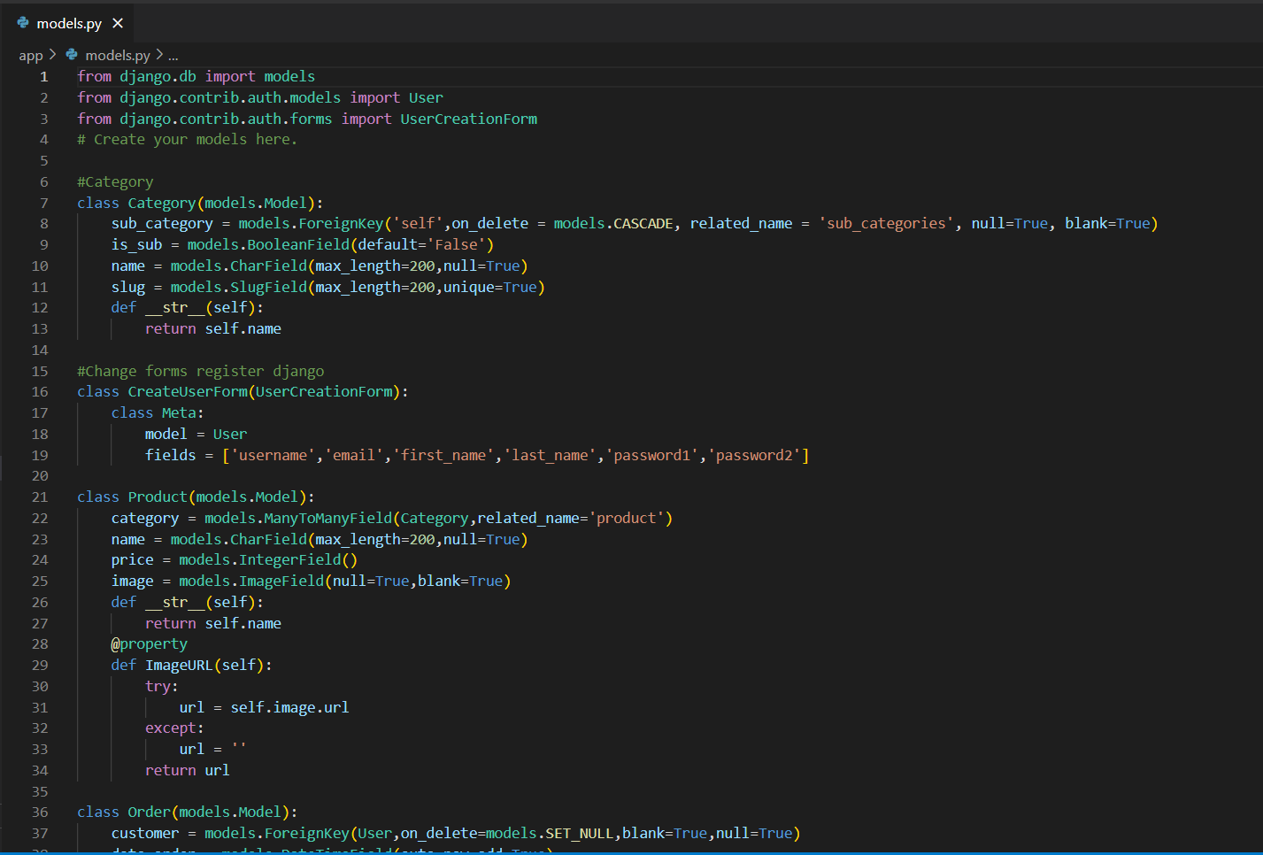

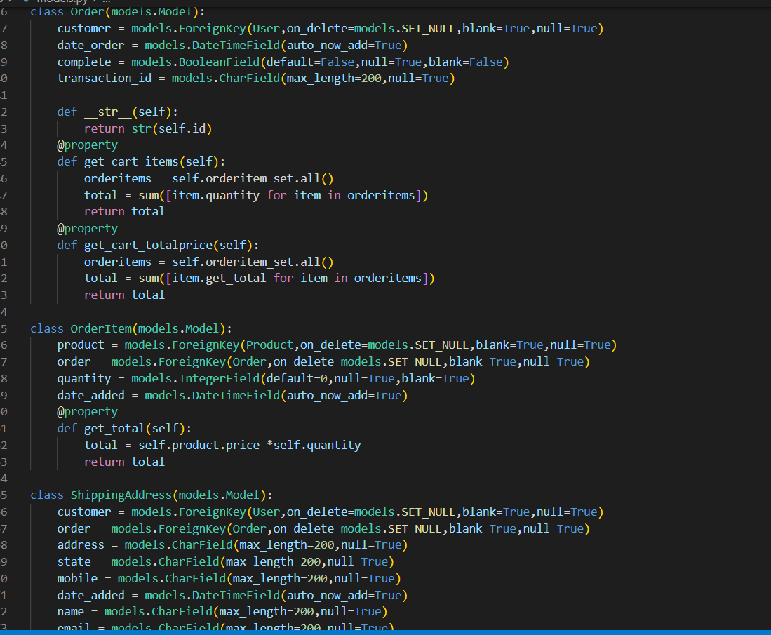

* Riêng trong bảng Product nếu muốn thêm ảnh thì cài thêm pip install pillow, vào setting.py thêm cú pháp như hình để lưu các hình ảnh được đưa vào từ cơ sở dữ liệu tiếp đó vào file url.py tạo thêm đường dẫn tới hình ảnh đã lưu.



* File setting.py

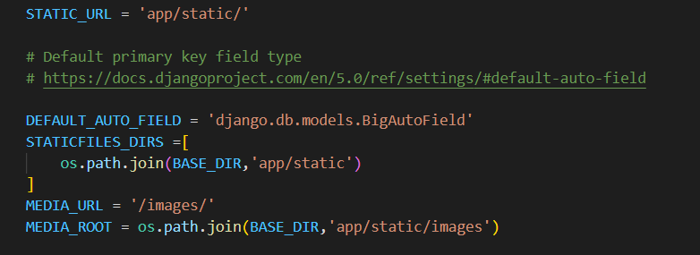

* File url.py

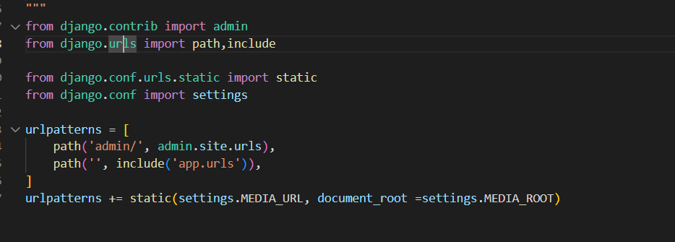

* Cài đặt cài đặt Django REST Framework



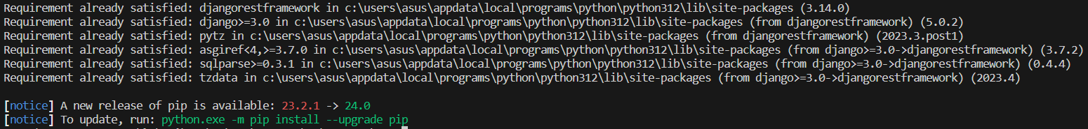

* Thêm DRF vào INSTALLED_APPS trong file settings.py

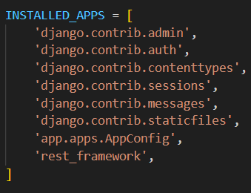

**Bước 12**: Chạy lần lượt các câu lệnh python manage.py makemigrations, python manage.py migrate để tạo các bảng và áp dụng vào trong trang admin.





**Bước 13**: Tạo tài khoản mật khẩu cho trang admin bằng lệnh python manage.py createsuperuser.

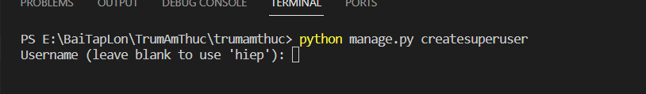

Kết quả hiển thị trang admin:

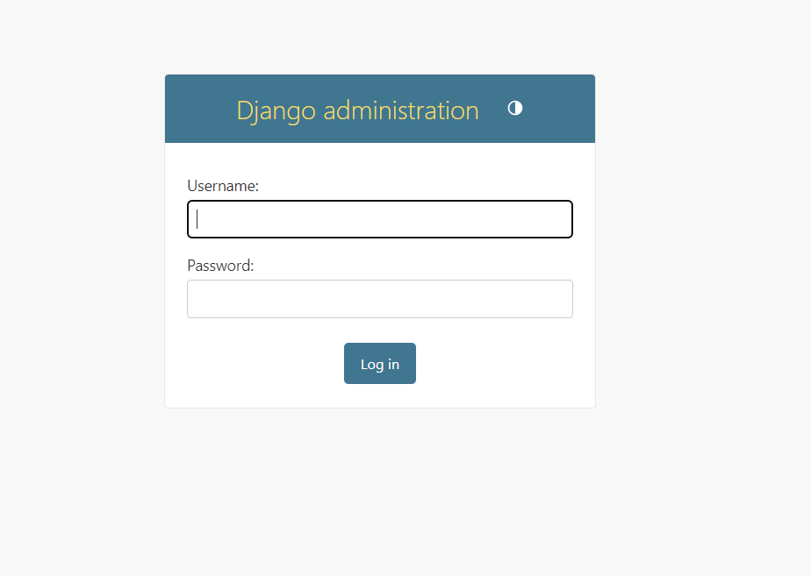

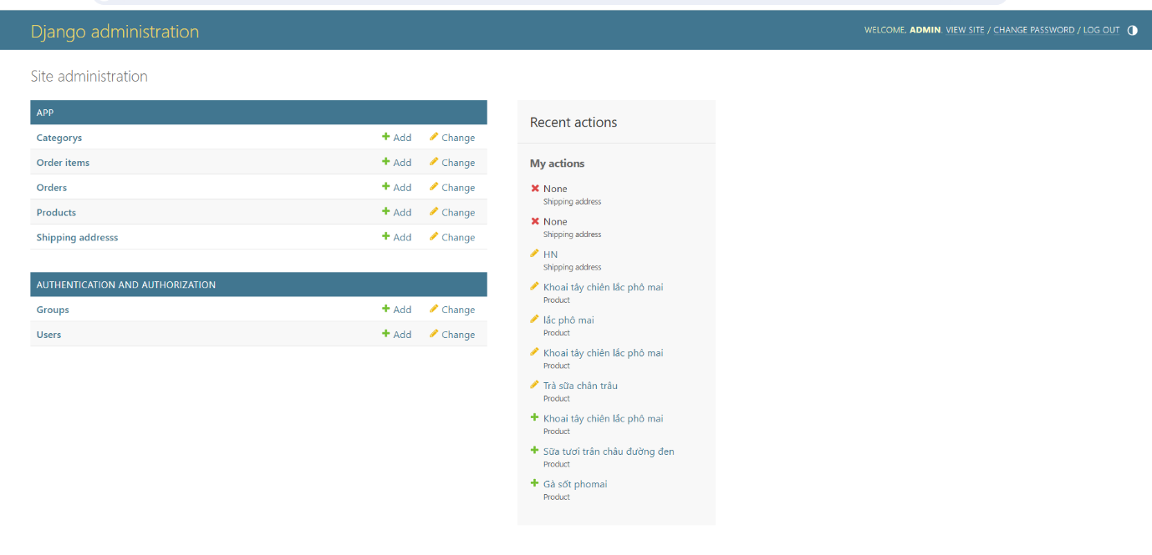

**Bước 14**: Kết nối MySQL trên xampp

*Bước 14.1*: Vào trang cơ sở dữ liệu của Xampp tạo cơ sở dữ liệu là trumamthuc

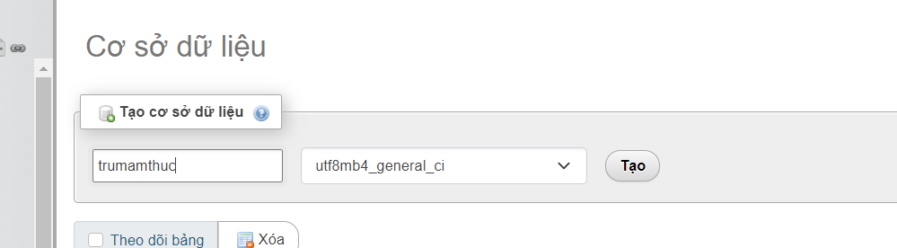

*Bước 14.1*: vào setting.py của folder trumamthuc điền engine: xác định loại cơ sở dữ liệu,tên: tên cơ sở dữ liệu đang sử dụng user:tên người dùng cơ sở dữ liệu và password: mật khẩu người dùng cơ sở dữ liệu ở databases

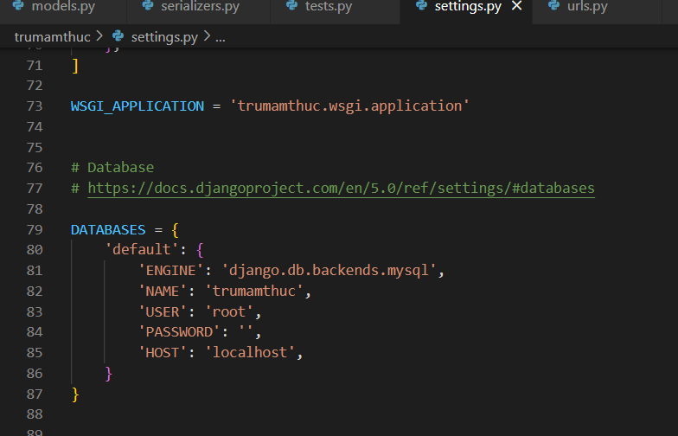

*Bước 14.3:* Cài pip install pymysql cung cấp giao diện tương thích với cơ sở dữ liệu MySQL, và cấu hình lại trang web bằng lệnh python manage.py migrate

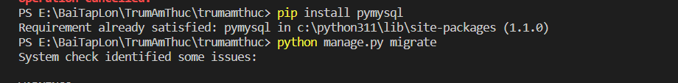

*Bước 14.4:* vào file __init__.py import pymysql, pymysql.install_as_MySQLdb() để MySQL hoạt động được

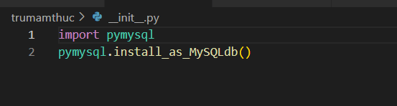

**Bước 15:** Tạo file serializers.py để chứa các class Serializer

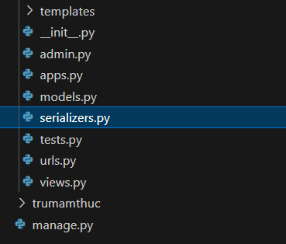

**Bước 16:** Định nghĩa các class Serializer để phục vụ việc giúp chuyển đổi dữ liệu từ các hàm trong views thành dạng dữ liệu như JSON hoặc XML khi xây dựng REST_API, đồng thời cũng có thể được sử dụng để kiểm tra và xác thực dữ liệu đầu vào trước khi xử lý.  
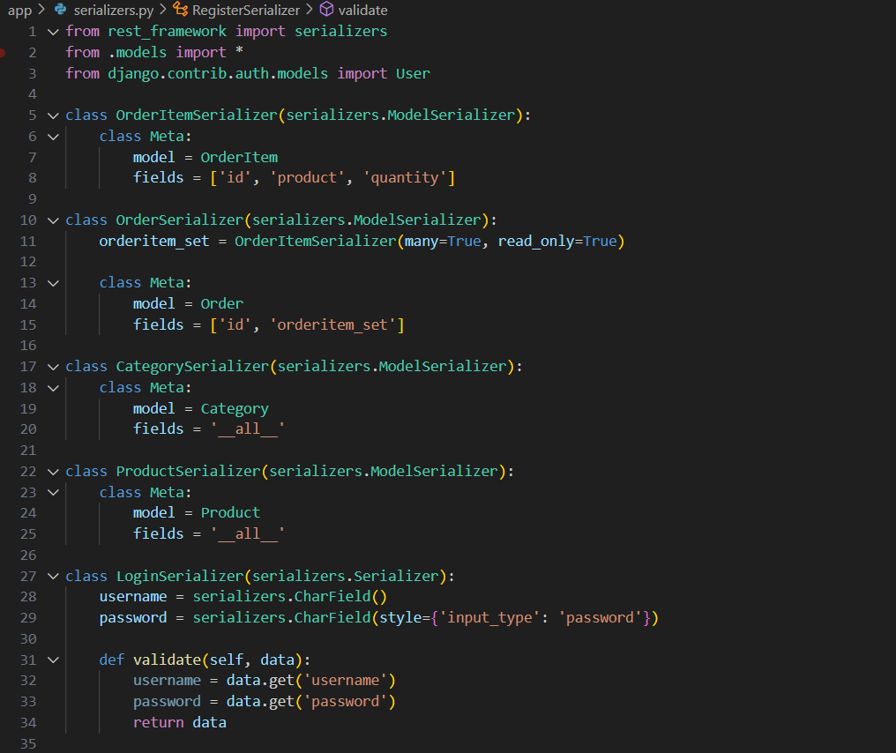

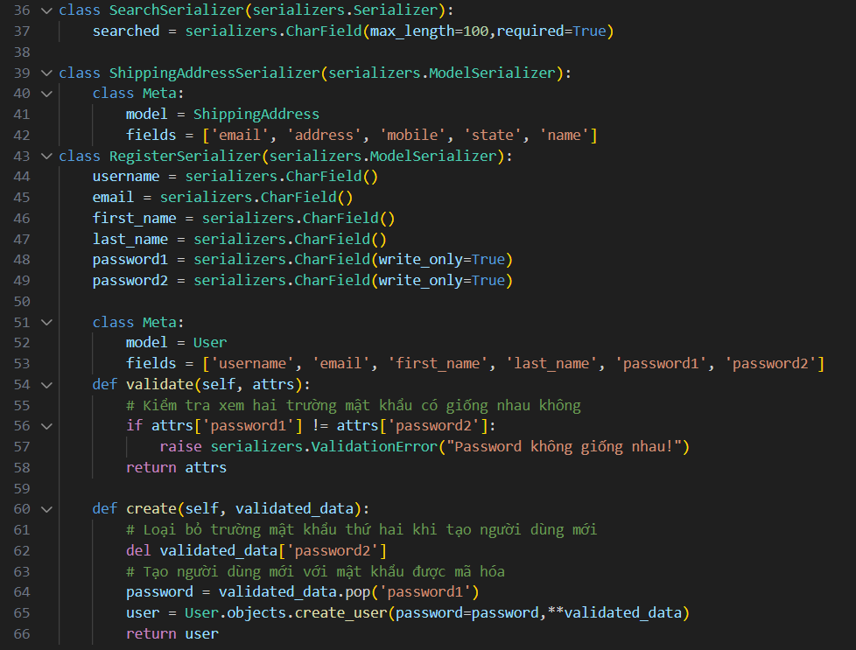

**Bước 17:** Tạo trang home cho trang web

*Bước 17.1*: Trong file home.html ở block banner_slide lấy mẫu silde của boostrap 5 để hiện thị hình ảnh và thông tin sản phẩm, ở block main-content cho một vòng lặp for để lấy sản phẩm từ cơ sở dữ liệu

* Banner_slide

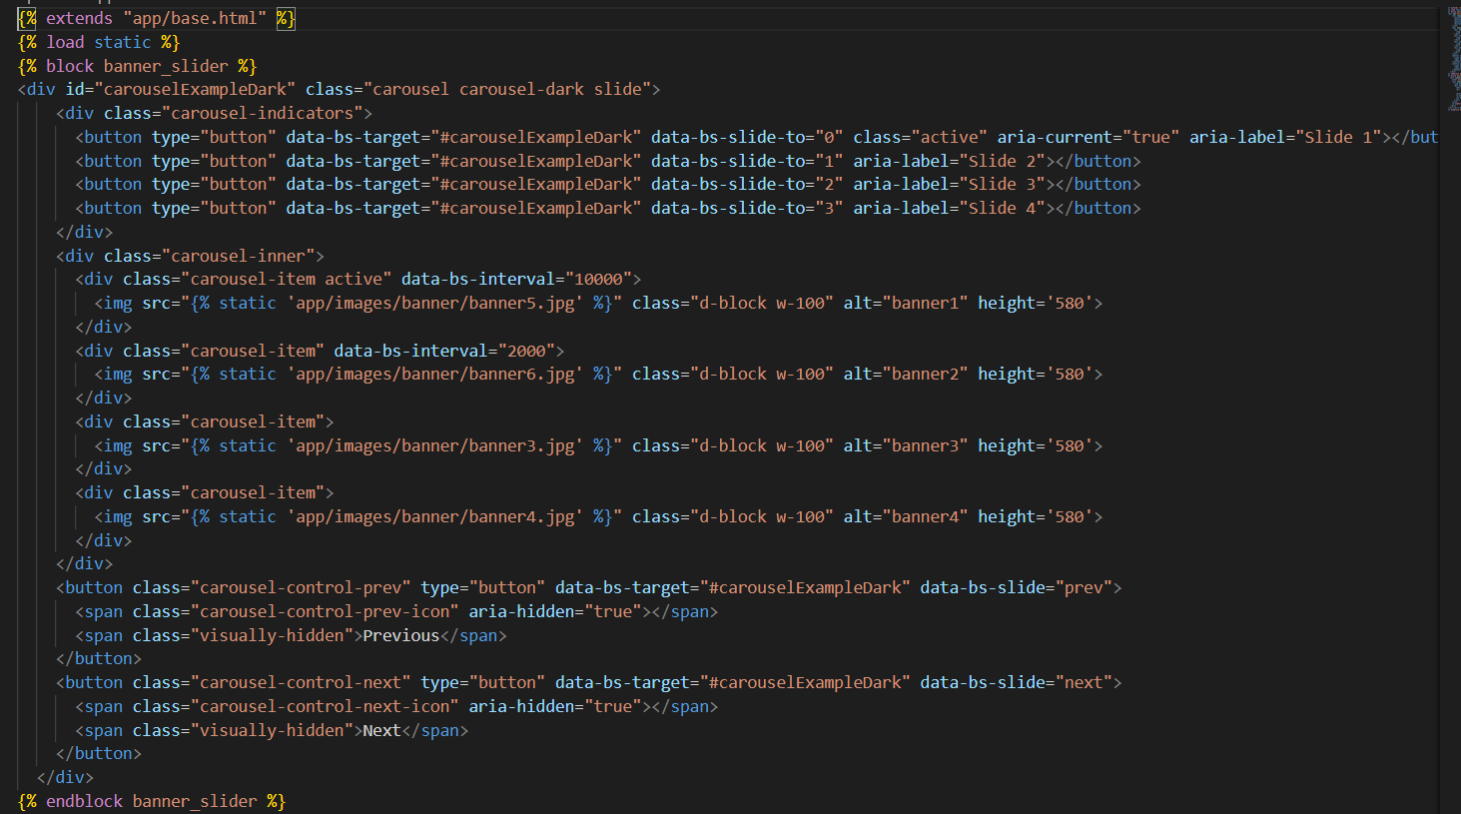

* Main-content

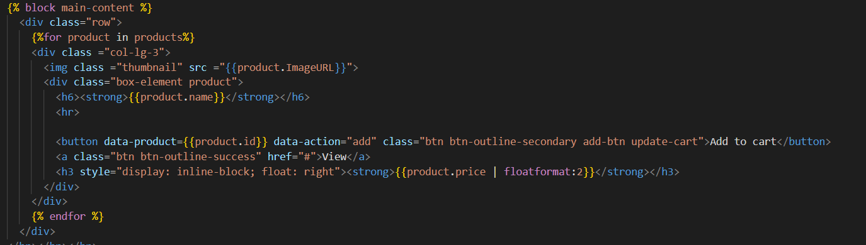

*Bước 17.2:* Trong file view.html tạo một hàm def home_api()sử dụng decorator GET để xử lý dữ liệu tạo một biến products để lấy toàn bộ dữ liệu trong bảng Product, tạo thêm một biến context sẽ chứa các dữ liệu đã được lấy ra Sau đó sẽ trả lại trang home các dữ liệu từ biến context.

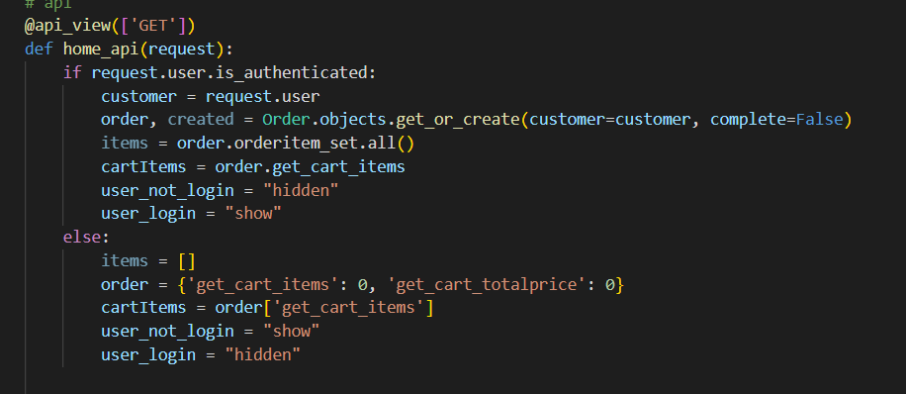

* Gán các biến products_serializer, category_serializer bằng dữ liệu đã được chuyển đổi thành JSON của các class serializers tương ứng đã tạo. Nếu phía client yêu cầu dữ liệu dạng JSON, gán các dữ liệu dạng JSON vào biến data và dùng Response để trả về các dữ liệu đó. Điều này giúp kiểm tra luồng dữ liệu được chuyển qua API một cách tốt hơn.

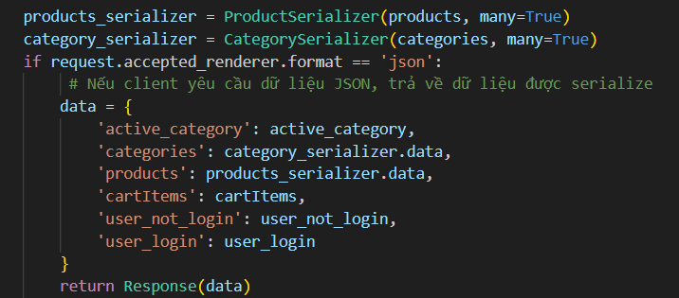

* Nếu không, tạo thêm một biến context sẽ chứa các dữ liệu đã được lấy ra. Sau đó sẽ trả lại trang home các dữ liệu từ biến context qua render

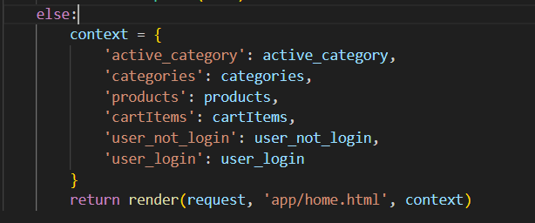

* Kết quả hiển thị:

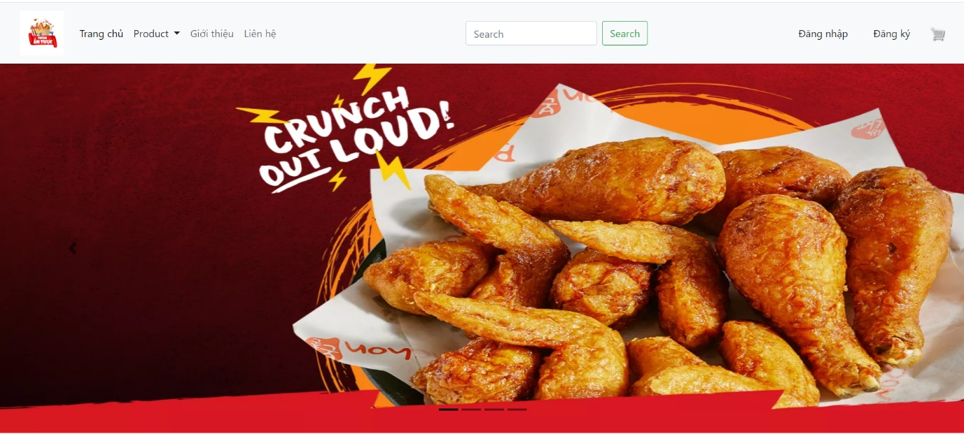

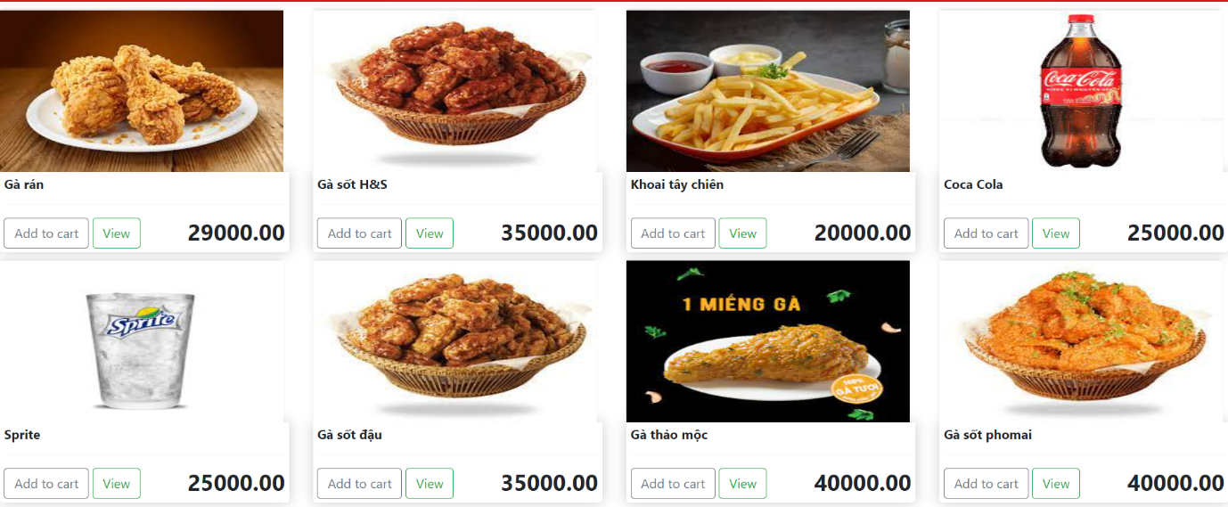

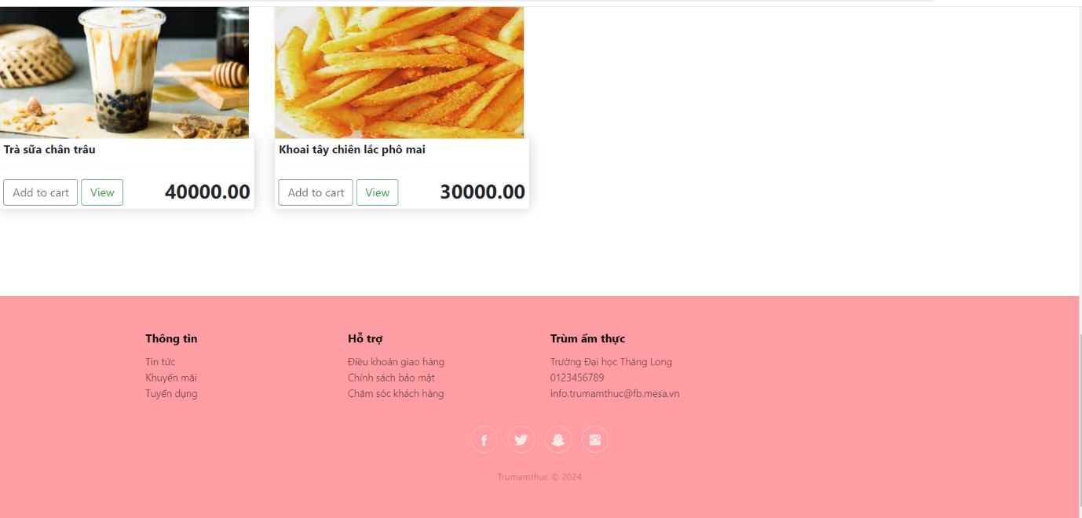

**Bước 18:** Tạo trang giỏ hàng cho trang web

*Bước 18.1:* Trong file cart.html tạo một template để hiển thị sản phẩm, số lượng giá tiền… trong giỏ hàng, tạo một vòng lặp for để lấy dữ liệu về sản phẩm

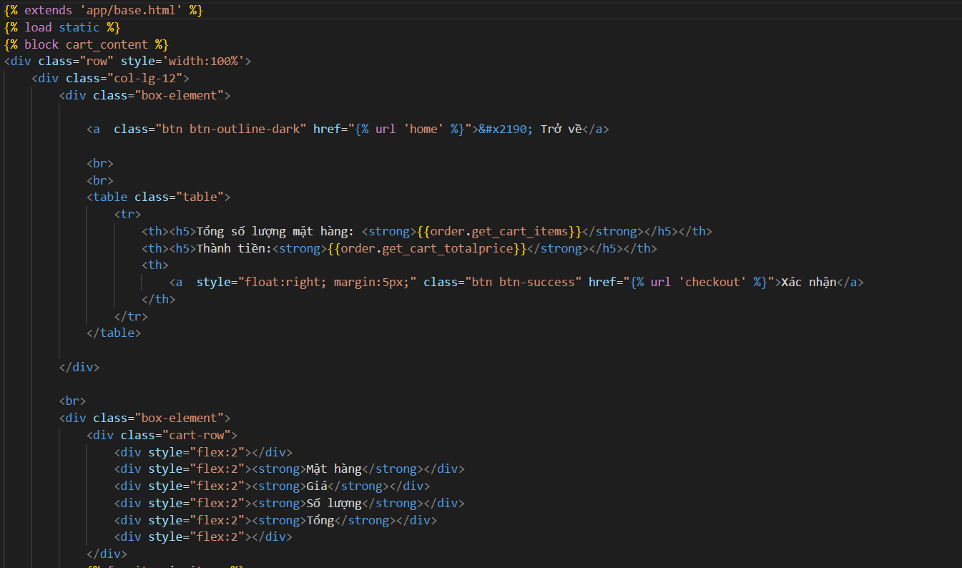

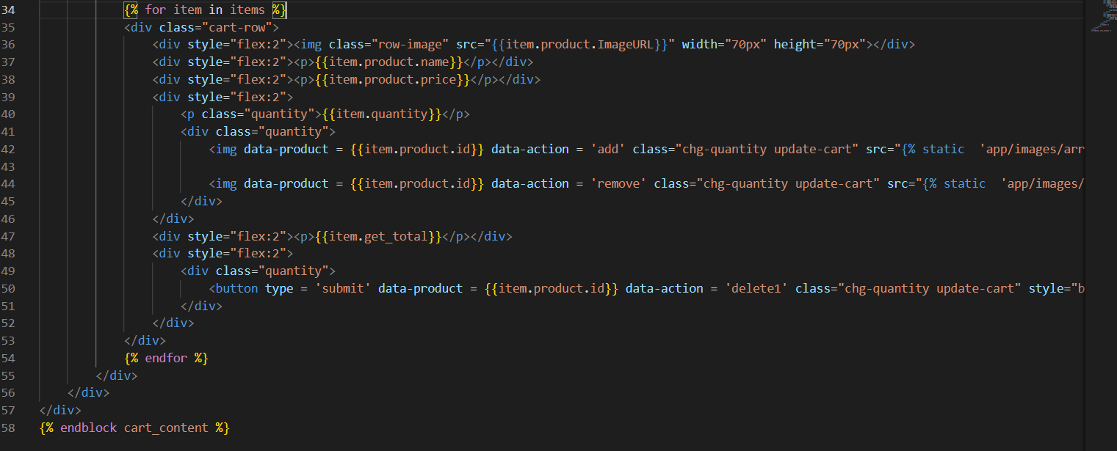

*Bước 18.2:* Trong file view.py tạo một hàm def cart_api() sử dụng decorator GET. Đầu tiên kiểm tra xem người dùng đã đăng nhập vào hay chưa thông qua is_authenticated, nếu người dùng đã đăng nhập thì sẽ lấy thông tin người dùng thông qua request.user, lấy hoặc tạo 1 đơn hàng mới cho người dùng đó qua Order.objects.get_or_create(), lấy các sản phẩm trong đơn hàng thông qua order.orderitem_set.all(), nếu người dùng chưa đăng nhập thì trả về giỏ hàng rỗng chưa có gì

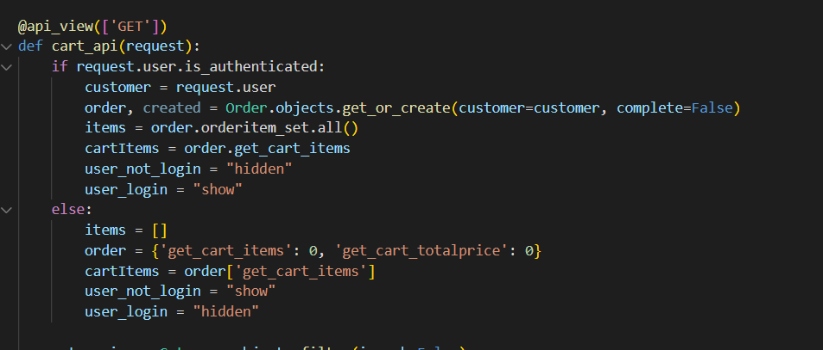

* Cũng như hàm home_api(), gán các giá trị với các class lấy dữ liệu tương ứng để trả về dữ liệu dạng JSON nếu client yêu cầu

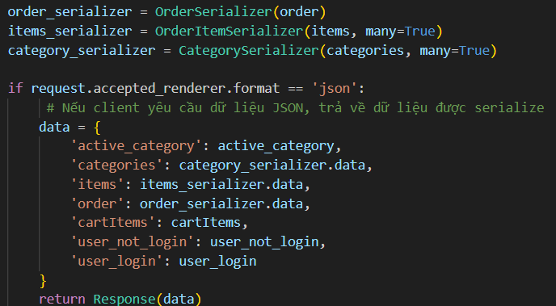

* Nếu không, trả về dữ liệu trong context để render về HTML

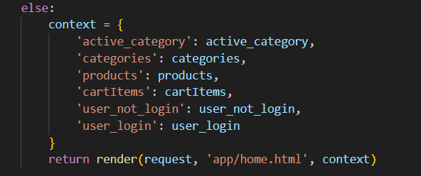

*Bước 18.3:* Chuyển qua file model.py tại class Order tạo 2 hàm get_cart_item(): để tính toán trả về tổng số lượng sản phẩm, hàm get_cart_toltalprice(): để tính toán trả về tổng số tiền đã mua. Trước khi tạo hàm get_cart_toltalprice(): phải tạo thêm 1 hàm get_total để trả về giá tiền từng sản phẩm đã thêm có trong giỏ hàng.

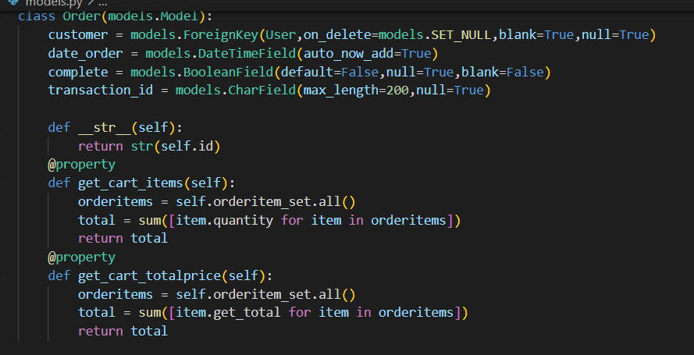

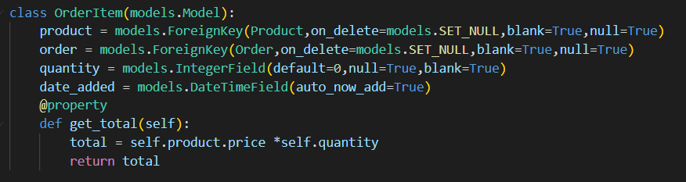

*Bước 18.4:* Tạo một file cart.js trong folder static tạo một biến updateBtns để lấy các phần tử trong trang cart.html, tạo 1 vòng lặp for để lấy sản phẩm và hành động ‘click’ , định nghĩa một function là updateUserOrder, truyền vào sản phẩm và hành động, xây dựng 1 cầu fetch bao gồm headers: định nghĩa loại dữ liệu gửi đi(application/json) và chứa CSRF token để xác thực yêu cầu gửi đi và body: Dữ liệu gửi đi, được chuyển đổi thành chuỗi JSON bao gồm sản phẩm và hành động sau khi nhận được phản hồi từ yêu cầu fetch, dữ liệu được trích xuất qua phương thức json() cuối là cập nhật lại giao diện người dùng bằng reload().

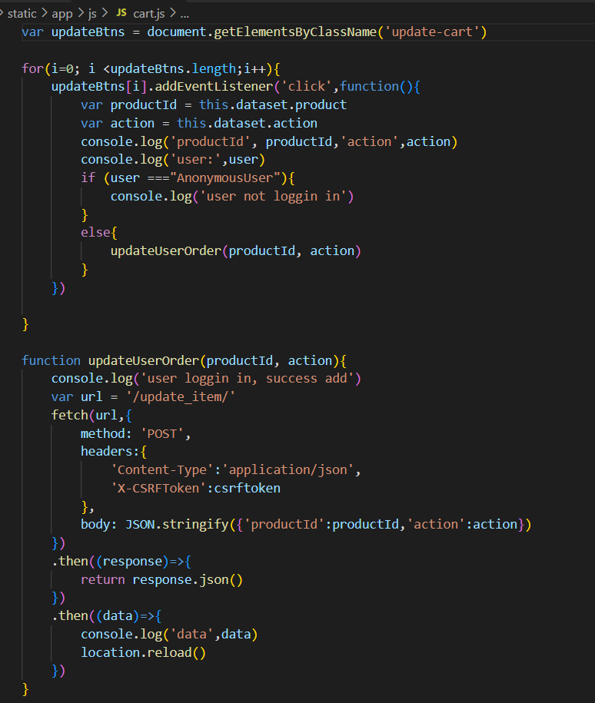

*Bước 18.5:* Chuyển sang file view.py tạo thêm 1 hàm updateItem tạo biến data để lấy dữ liệu từ file cart.js, biến productId để lấy sản phẩm, một biến action để lấy hành động từ file cart.js, biến customer để lấy khách hàng, product để lấy id từ bảng Product, order để lấy hoặc tạo 1 đơn hàng mới cho người dùng đó qua Order.objects.get_or_create, orderItem để xem người dùng đã lấy order sản phẩm gì qua OrderItem.objects.get_or_create, tiếp theo kiểm tra xem hành động là gì nếu là add thì thêm 1 còn remove thì trừ 1 còn delete thì là bỏ sản phẩm đó đi.

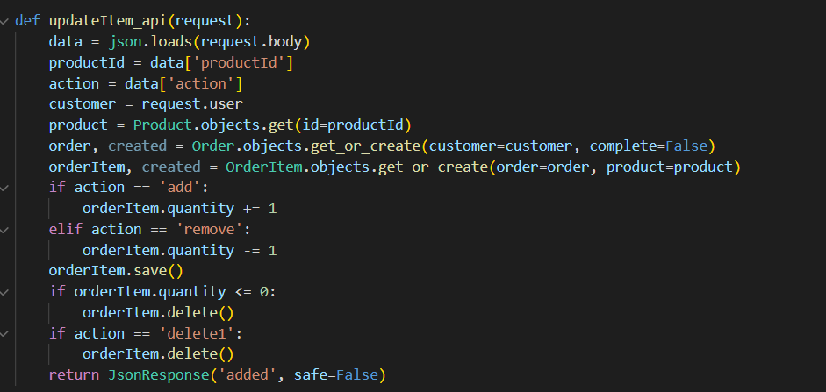

Kết quả màn hình hiển thị:

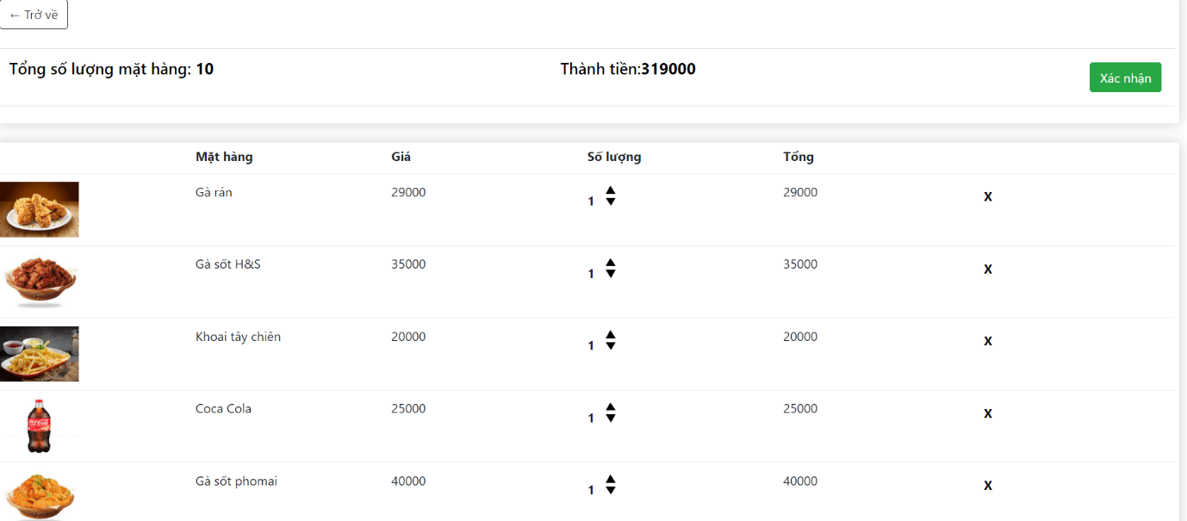

**Bước 19:** Tạo trang đặt hàng cho trang web

*Bước 19.1:* Tạo template để hiển thị các sản phẩm và nhập thông tin địa chỉ để đặt hàng trong file checkout.html

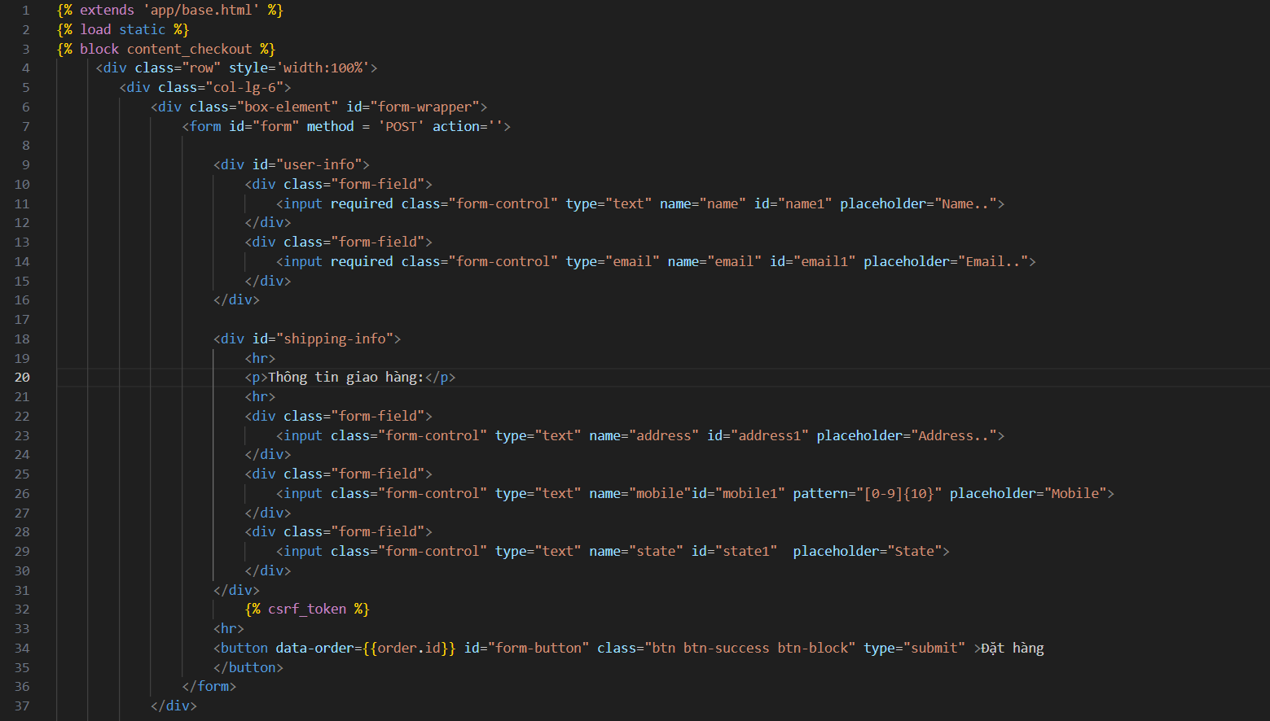

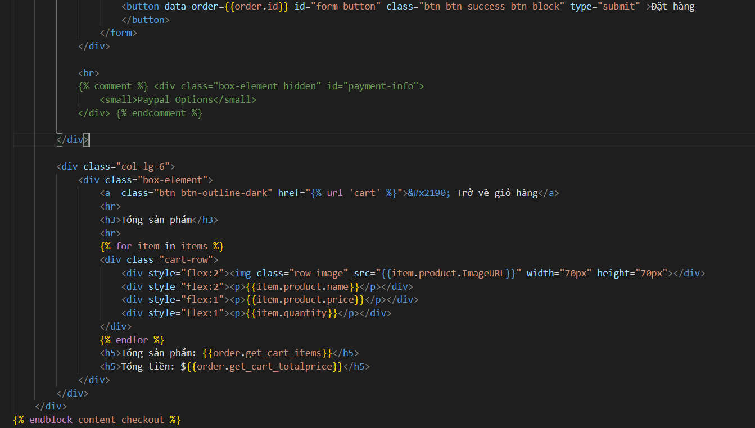

*Bước 19.2:* Trong file view.py tạo một hàm def cart_api() có 2 phương thức là GET và POST, đầu tiền kiểm tra xem người dùng đã đăng nhập vào hay chưa thông qua is_authenticated, nếu người dùng đã đăng nhập thì sẽ lấy thông tin người dùng thông qua request.user, lấy hoặc tạo 1 đơn hàng mới cho người dùng đó qua Order.objects.get_or_create(), lấy các sản phẩm trong đơn hàng thông qua order.orderitem_set.all(),sau đó lấy thông tin được người dùng nhập vào lưu vào bảng ShippingAddress bằng dữ liệu được gán trong biến serializer với phương thức POST, nếu người dùng chưa đăng nhập thì trả về giỏ hàng rỗng chưa có gì. Cuối cùng trả về dữ liệu với phương thức GET trong context .

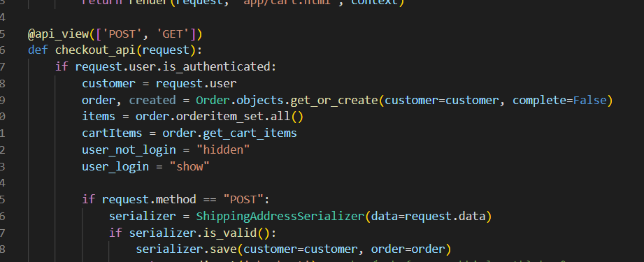

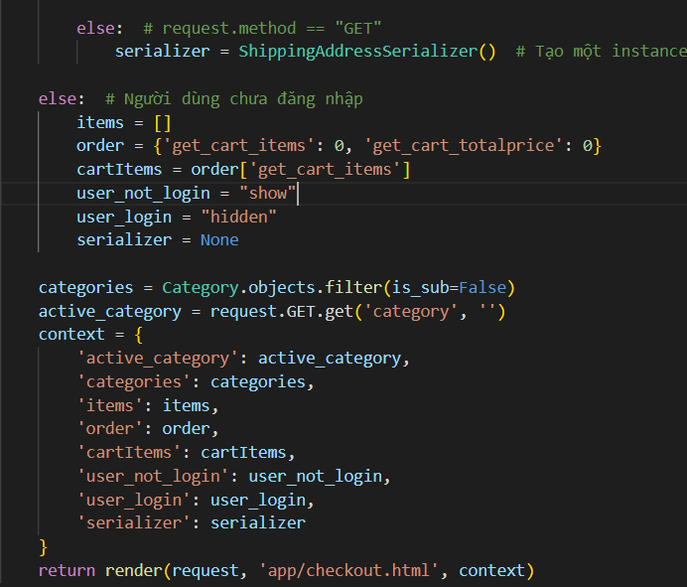

Kết quả màn hình hiển thị:

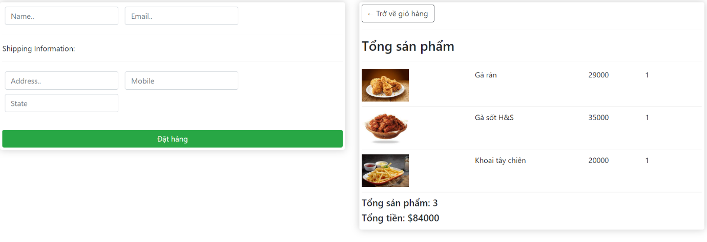

**Bước 20:** Tạo trang đăng kí cho trang web

*Bước 20.1:* Trong file register.html lấy register template của boostrap 5 để tạo form đăng ký

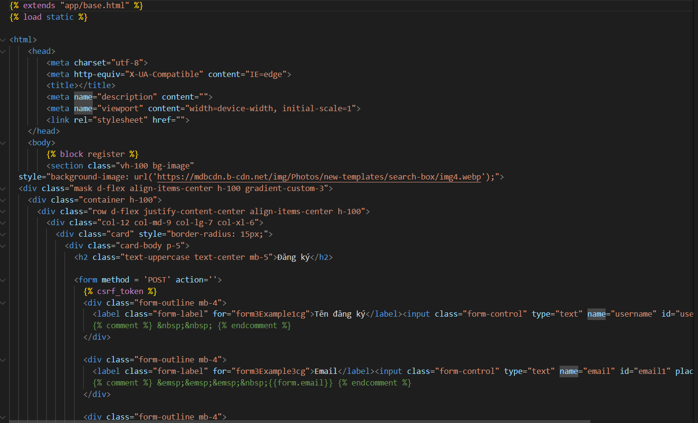

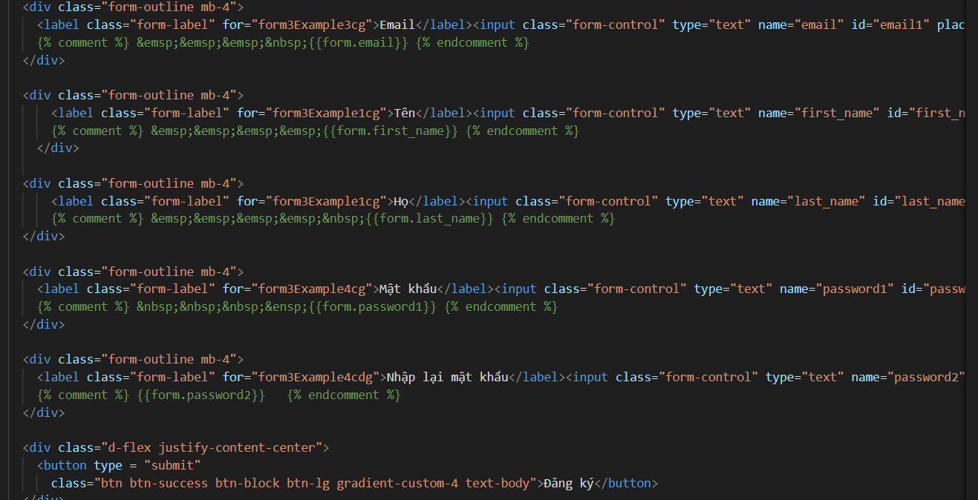

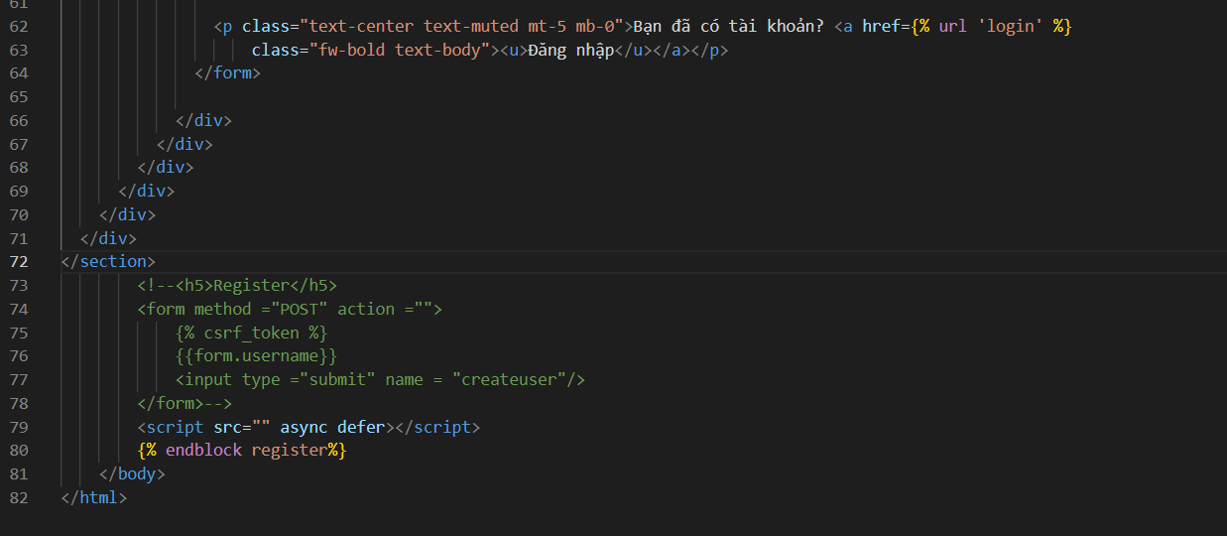

*Bước 20.2:* Chuyển sang file view.py tạo hàm register_api với decorator GET và POST, kiểm tra nếu request = POST thì tạo một biến serializer lưu dữ liệu được truyền vào class RegisterSerializer. Class này sẽ kiểm tra xem hai trường mật khẩu có giống nhau không, nếu không sẽ tạo 1 thông báo lỗi. Sau đó sẽ tạo người dùng mới và xóa trường mật khẩu thứ 2 để trả về user. User sẽ được lưu khi dữ liệu hợp lệ .Nếu reuquest != POST thì hiển thị trang lại trang đăng ký nhưng không lưu dữ liệu vào cơ sở dữ liệu. Cuối cùng GET về dữ liệu để render trang html 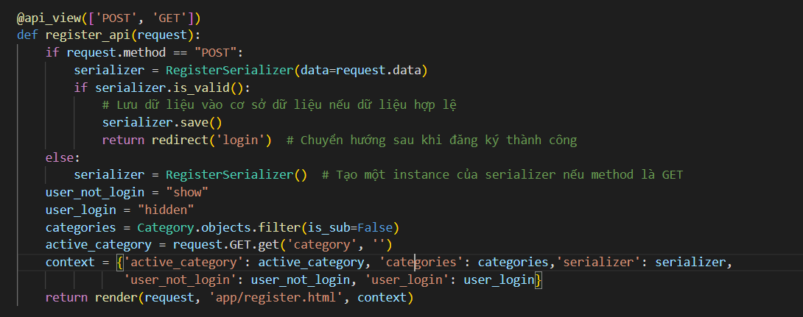

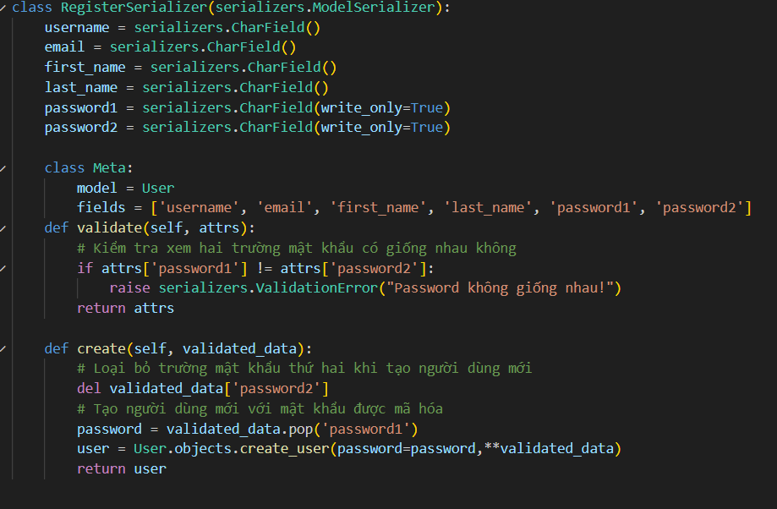

Màn hình hiển thị:

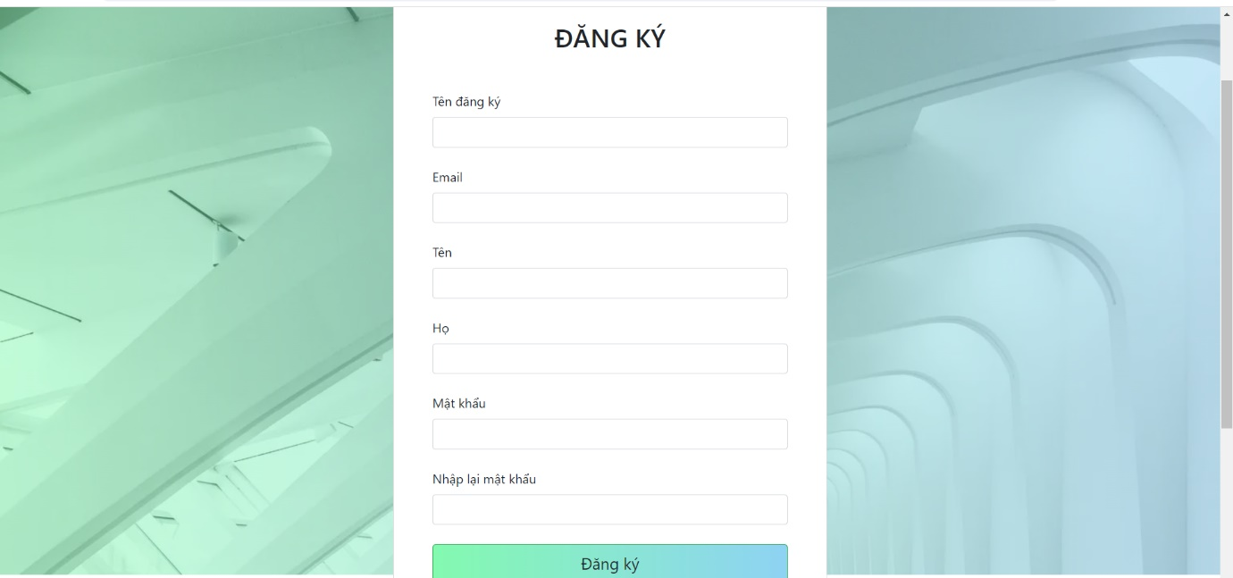

**Bước 21**: Tạo trang đăng nhập cho trang web

*Bước 21.1:* Lấy form đăng ký của file register.html copy sang file login.html sửa lại

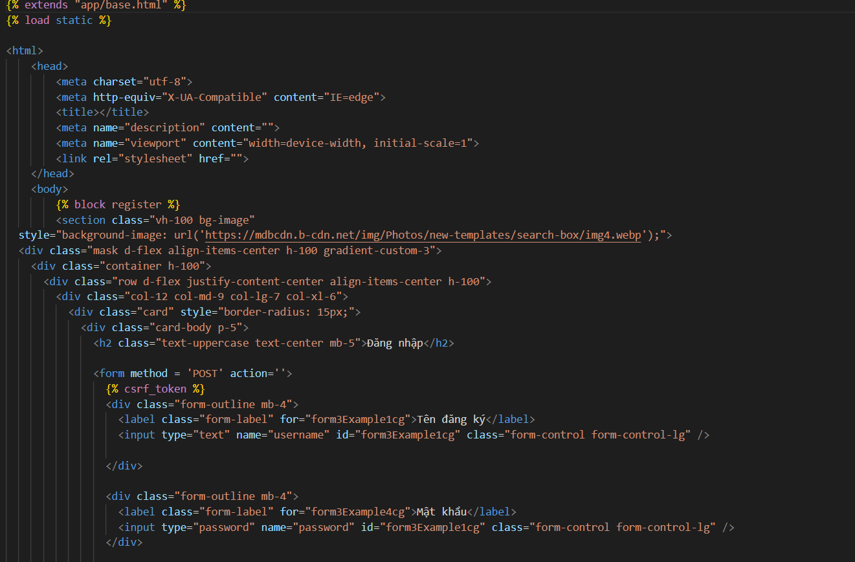

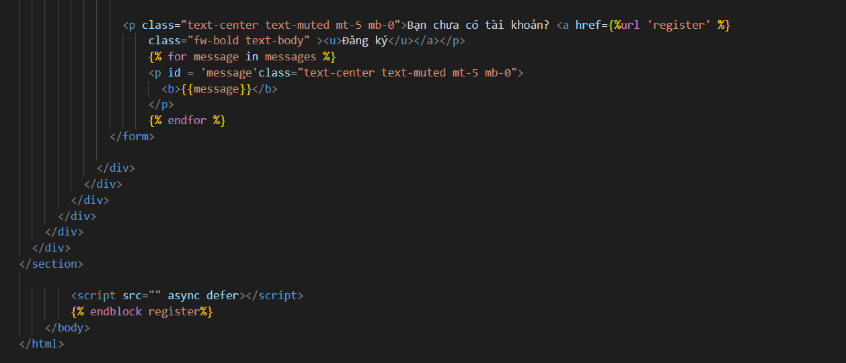

*Bước 21.2:* Chuyển sang file view.py với decorator GET và POST, tạo 1 hàm loginPage_api() Trong phần xử lý request POST, tạo một instance của LoginSerializer với dữ liệu được gửi từ request. Kiểm tra xem dữ liệu có hợp lệ không bằng cách sử dụng phương thức is_valid() của serializer. Nếu dữ liệu hợp lệ, lấy username và password từ dữ liệu đã được validate. Sử dụng hàm authenticate() để kiểm tra xác thực thông tin đăng nhập của người dùng. Nếu thông tin đăng nhập hợp lệ, sử dụng hàm login() để đăng nhập và chuyển hướng đến trang chính (home). Nếu thông tin đăng nhập không hợp lệ, hiển thị thông báo lỗi thông qua messages.info.

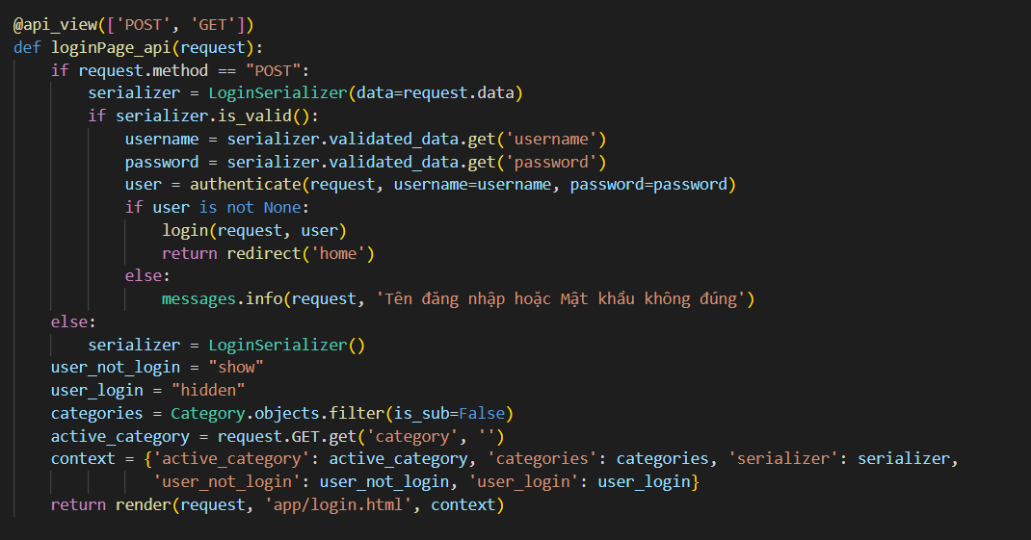

* Trong phần xử lý request GET, tạo một instance của LoginSerializer để truyền vào template. Thiết lập các biến user_not_login và user_login để điều chỉnh việc hiển thị trạng thái đăng nhập trên giao diện. Lấy danh sách các category và category hiện tại được chọn từ request GET. Tạo context chứa các biến cần thiết để truyền vào template. Trả về response là trang HTML login với context đã được truyền vào.

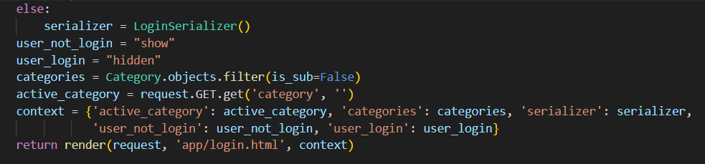

Kết quả màn hình hiển thị: 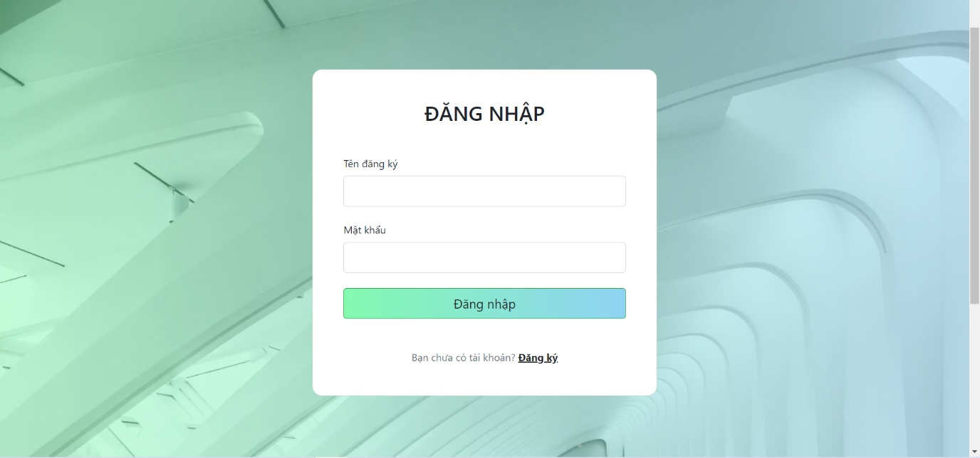

**Bước 22:** Tạo trang tìm kiếm cho trang web

*Bước 22.1:* Tạo một file search.html tạo 1 template để hiển thị thông tin sản phẩm tìm kiếm

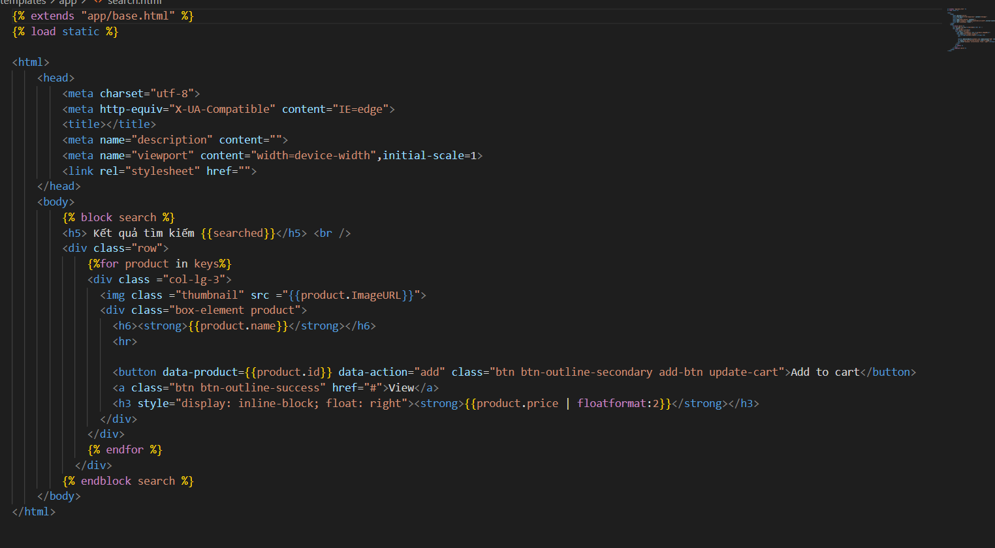

*Bước 22.2:* Qua file view.py tạo một hàm search_api() với decorator POST. Trong phần xử lý request POST: tạo một instance của SearchSerializer để deserialize dữ liệu gửi từ form HTML. Kiểm tra xem dữ liệu có hợp lệ không bằng cách sử dụng phương thức is_valid() của serializer. Nếu dữ liệu hợp lệ, lấy dữ liệu đã được validate từ serializer, trong trường này là searched. Tìm kiếm sản phẩm trong cơ sở dữ liệu dựa trên searched và lưu vào biến keys. Truy vấn cơ sở dữ liệu để lấy thông tin sản phẩm, category và order nếu người dùng đã đăng nhập. Tạo context chứa các biến cần thiết để truyền vào template. Trả về response là trang HTML search với context đã được truyền vào.

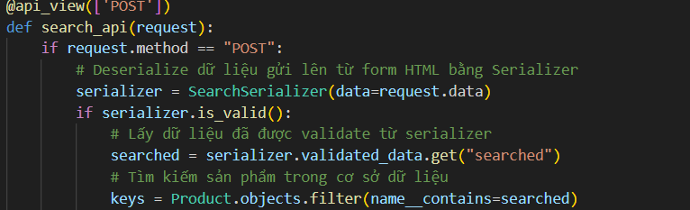

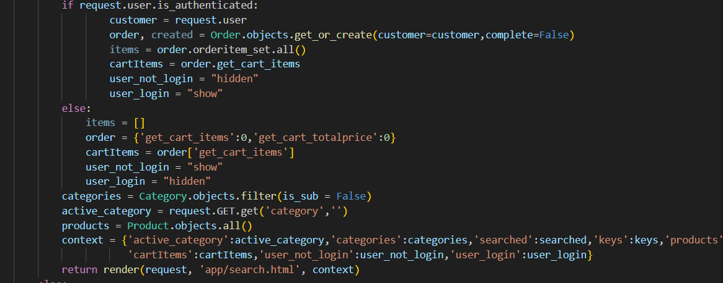

* Nếu dữ liệu không hợp lệ,trả về 1 lỗi “400” và nếu request không phải “POST”, trả về 1 lỗi “405”

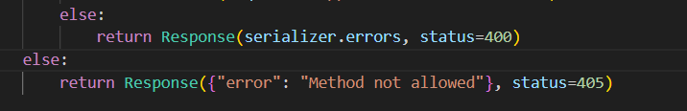

Bước 22.3. Tạo phân trang cho hàm. Đầu tiên, sử dụng biến keys vừa rồi và Paginator để chia danh sách sản phẩm đã tìm được thành các trang, mỗi trang chứa tối đa 8 sản phẩm. Lấy số trang yêu cầu thông qua tham số 'page' trong yêu cầu GET. Nếu số trang không phải là một số nguyên (không hợp lệ), chúng ta sẽ hiển thị trang đầu tiên. Nếu số trang không tồn tại hoặc trống, chúng ta sẽ hiển thị trang cuối cùng.

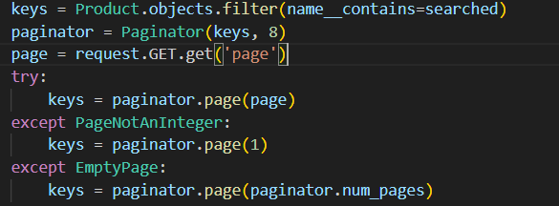

* Tạo HTML cho việc phân trang

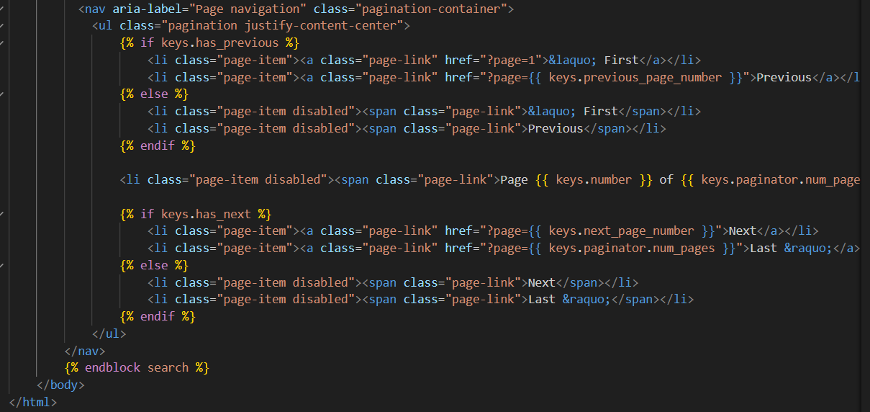

Kết quả màn hình hiển thị:

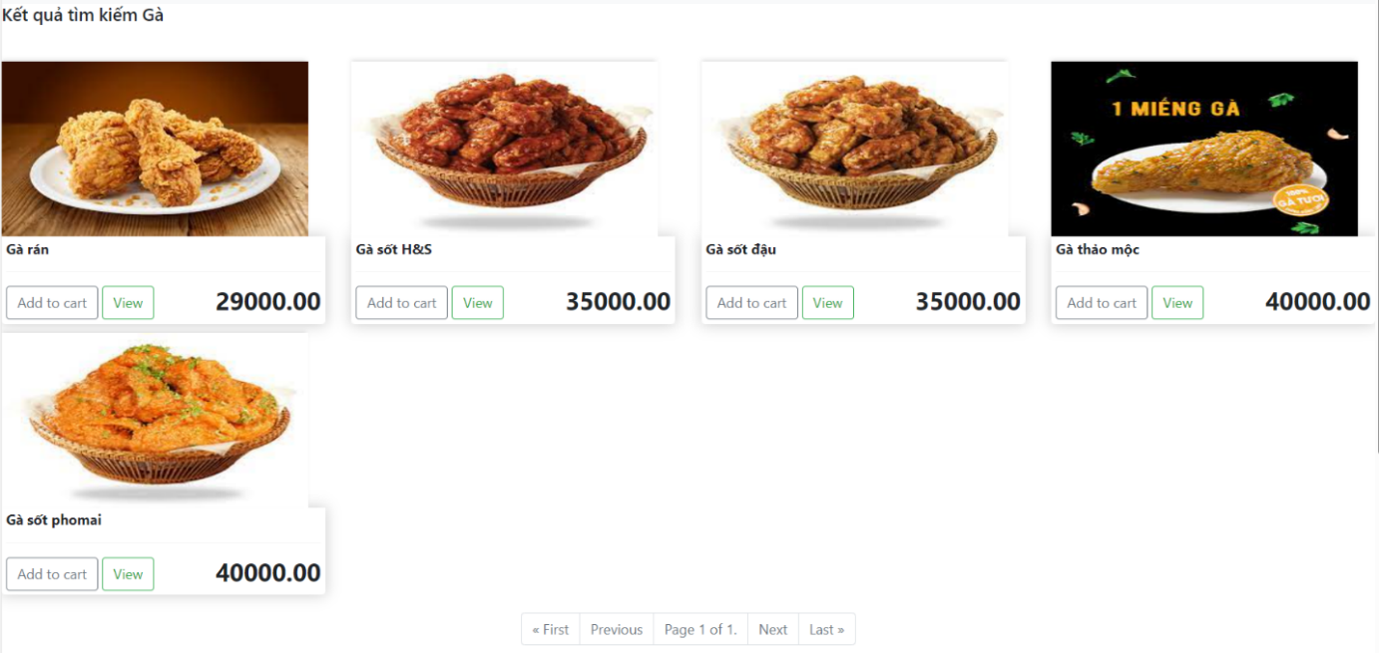

**Bước 23:** Tạo trang phân loại cho trang web

*Bước 23.1*: Tạo file category.html tạo ra 1 template để hiển thị sản phẩm được phân loại

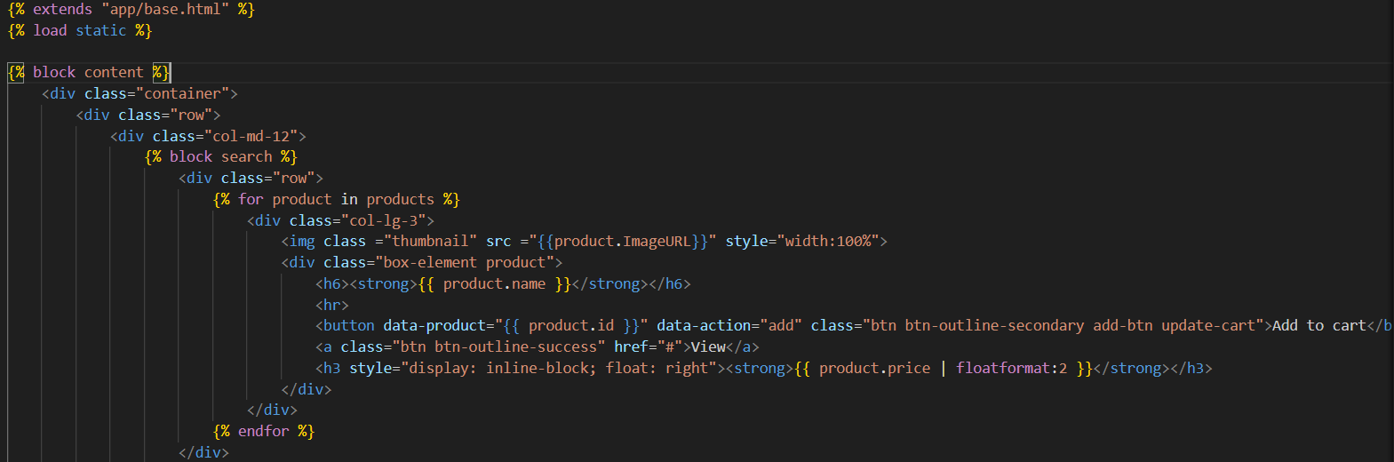

*Bước 23.2:* Chuyển qua file view.py tạo ra hàm category_api() với decorator GET, tạo 1 biến categories để lấy dữ liệu từ Category bằng hàm filter(), Kiểm tra xem yêu cầu GET có chứa tham số 'category' không bằng biến active_category. Nếu có, lọc các sản phẩm theo danh mục được chọn. Nếu không có tham số 'category' trong yêu cầu GET hoặc tham số này không tồn tại, lấy tất cả sản phẩm. Nếu người dùng đã đăng nhập, lấy thông tin đơn hàng và sản phẩm trong giỏ hàng của họ. Nếu người dùng chưa đăng nhập, khởi tạo giỏ hàng và danh sách sản phẩm rỗng. 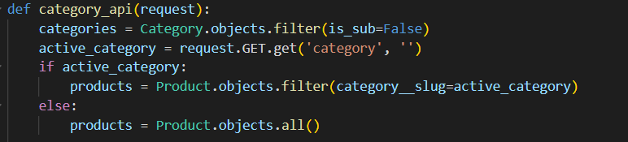

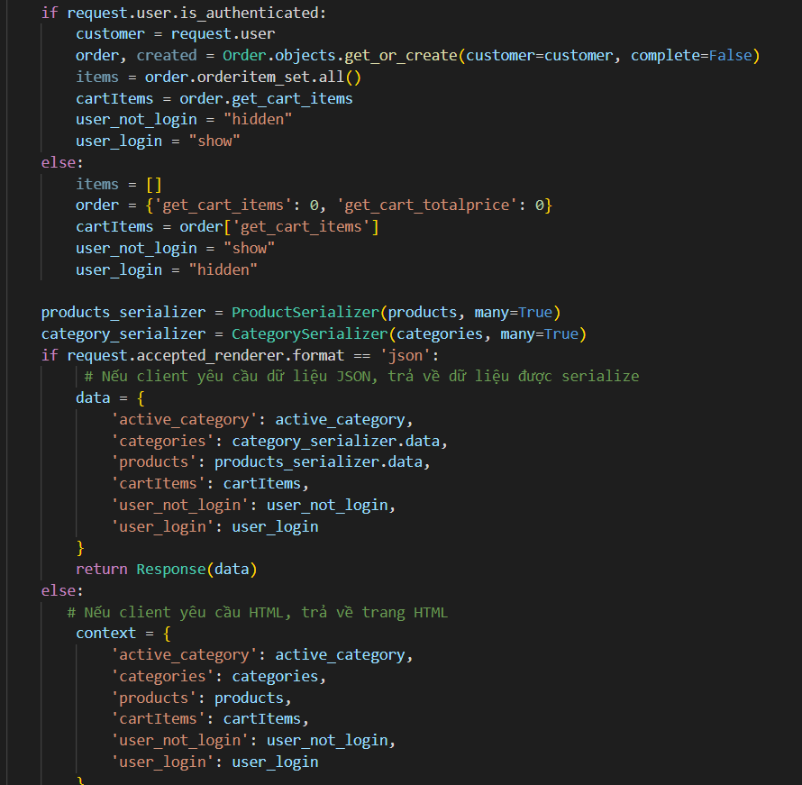

* Cũng như home_api(), gán các giá trị với các class lấy dữ liệu tương ứng để trả về dữ liệu dạng JSON nếu client yêu cầu



* Nếu không, trả về dữ liệu trong context để render về HTML

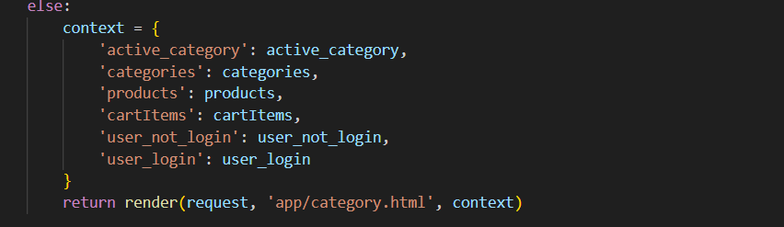

*Bước 23.3:* Tạo phân trang cho trang web, khởi tạo một đối tượng Paginator, products là danh sách sản phẩm cần được phân trong và số 8 là sản phẩm trên mỗi trang, tham số page từ yêu cầu GET, để xác định trang hiện tại của phân trang, tiếp theo xác định thử xem tham số page có hợp lệ không nếu page ko phải số nguyên sẽ hiện thị trang đầu, nếu page vượt quá số lượng trang sẵn có thì sẽ hiển thị trang cuối cùng, cuôi cùng products được gán bằng trang tương ứng được trả về từ đối tượng Paginator và hiển thị sản phẩm

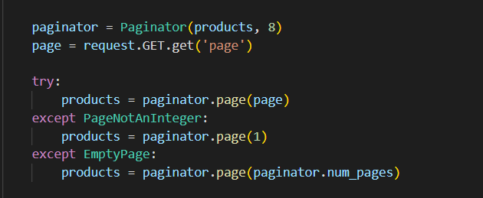

* Tạo HTML cho phần phân trang

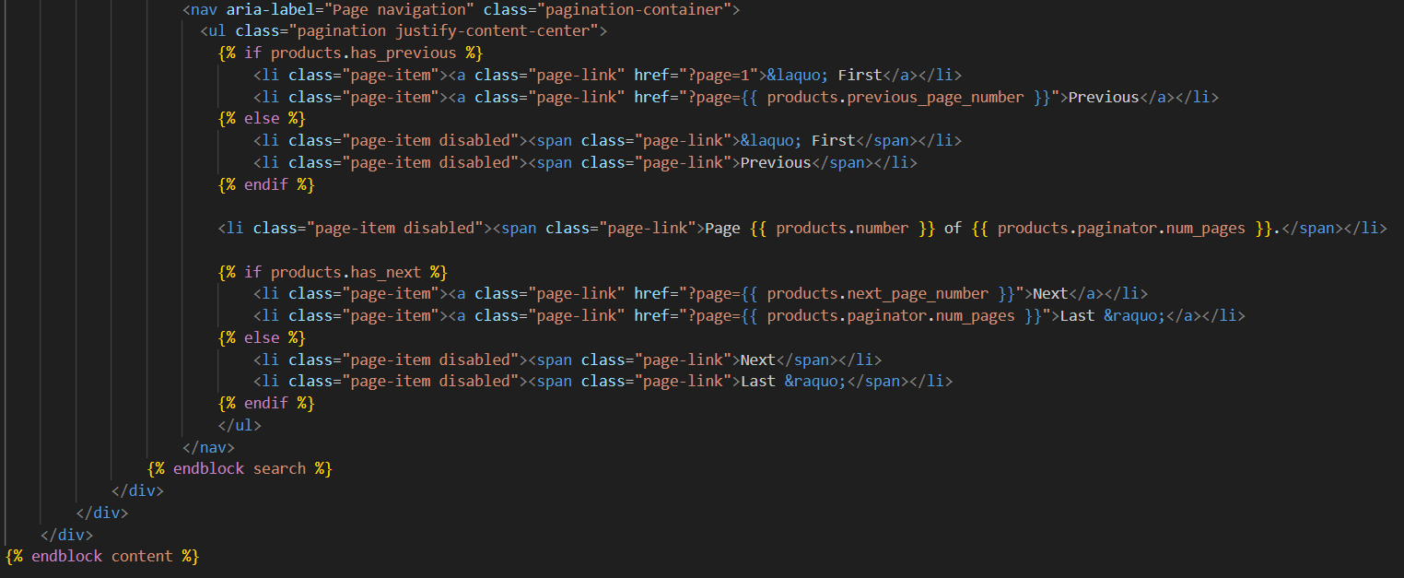

Kết quả màn hình hiển thị:

